Què és?
L'emissió d'òxids de sofre provoca amb l'aigua o amb la humitat, una pluja àcida, amb concentracions importants d'àcid sulfúric. El mateix es pot dir dels òxids de nitrogen, els quals formen àcid nítric (HNO₃ ).
La pluja normal ja és dèbilment àcida (pH entre 5 i 6) a causa del CO atmosfèric que es combina amb l'aigua.
Però a les zones industrials s'incrementa l'acidesa, que arriba a un pH de 3 o fins i tot menor, a causa dels àcids indicats.
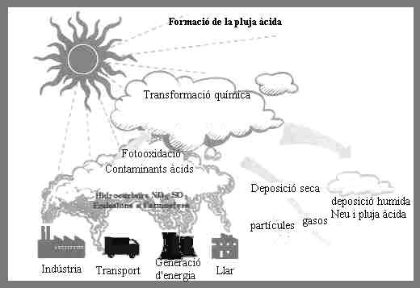

Quines reaccions es produeixen?
La pluja àcida és doncs la incorporació de substàncies àcides, principalment H₂SO₄ i HNO3 a l'aigua de la pluja per oxidació dels corresponents òxids, ja sigui en fase gas com en fase aquosa, aquest fenòmen es dóna a l'interior del núvol, on s'altera la composició normal de les gotes d'aigua formades. Si el núvol precipita apareix la pluja àcida.
L'oxidació del SO₂ en fase gas passa bàsicament per reacció amb els radicals OH, encara que també existeixen compostos oxidants com els radicals OH₂ i CH₃O₂ que passen el SO₂ a H₂SO₄. Els radicals OH₂ es generen en varis processos químics en la troposfera tals com l'oxidació del formaldehid o del H atòmic per part de l'oxigen atmosfèric. D'altra banda, els radicals CH₃O₂ es generen en les etapes intermitges durant l'oxidació del metà i d'altres hidrocarburs presents en l'atmosfera.
Un altre mecanisme d'oxidació de SO2 en fase gasosa a tenir en compte, es la seva reacció amb el O₃ troposfèric, on es diferencien dues etapes; una primera etapa de transformació del SO₂ a SO₃ i una segona etapa ràpida on aquest es combina amb vapor d'aigua per a donar l' àcid:
SO₂+O₃----->SO₂+O₂
SO₃+H₂O----->H₂SO₄
Malgrat tot la velocitat d'aquesta reacció és lenta.
Pel contrari, el pas de SO₂ a àcid és més important en fase líquida, ja que SO₂és molt soluble en aigua. En aquest cas un dels oxidants possibles és el H2O2, que oxida el H₂SO₃(espècie formada al dissoldre's el SO₂ en aigua).
Procés:
SO₂+H₂O----->H₂SO₃
H₂SO₃ + H₂O₂----->H₂SO₄ + H₂
No obstant l'extensió en que es produeix la segona etapa es limitada, ja que el H₂O₂ es present a la troposfera en concentracions molt baixes (aproximadament 0.001 ppm). S'ha de dir que el focus principal de formació de H₂O₂ és la combinació dels dos radicals segons:
2HO₂----->H₂O₂ + O₂
Una altra possible via és l'oxidació del SO₂ en fase aquosa per acció de determinats metalls de transició, (Fe, Mn...), també existeixen processos de pas del SO₂ a àcid en que intervenen partícules sòlides de determinats òxids metàlics que romanen a l'atmosfera en suspensió.
En el cas del HNO₃, aquest es forma preferentment en fase gas, degut a la baixa solubilitat del àcid en aigua. Al igual que el SO₂ el NO₂ s'oxida principalment, per reacció amb els radicals OH i en menor proporció també pels radicals CH₃O₂. El O₃ es un altre agent oxidant que produeix la transformació del NO2 a HNO3, procés que es dóna en tres etapes:
O₃+NO₂----->NO₃ +O₂
NO₃+NO₂----->N₂O₅
N₂O₅ + H₂O----->2HNO₃

Què és la deposició àcida?
Una vegada formats els àcids sulfúric i nítric, baixen a la superfície terrestre amb l'anomenat fenomen de deposició àcida. Sota aquest terme s'inclou la deposició humida (pluja àcida), no solament la dissolució d'aquestos àcids en l'aigua de pluja, sinó també la seva incorporació en forma de neu o calamarsa). També s'ha de considerar l'anomenada deposició seca, que és la sedimentació de partícules sòlides corresponents a sulfats i nitrats formats per neutralització dels respectius àcids.
La major contribució a l'acidesa de la pluja àcida, és deguda al SO₂, ja que aquest gas és més soluble en aigua que el NO₂ i en conseqüència la seva oxidació és més fàcil, (correspon a les 2/3 parts). S'ha de dir també que existeix una contribució d'aproximadament un 2% causa de la dissolució en aigua del HCl. Aquest prové de:
Fonts naturals: per una banda, en el cas dels oceans, hi ha una emissió de ClCH₃ que s'oxida a HCl per reacció amb radicals OH troposfèrics, d'altra banda, també es donen aquestes emissions en erupcions volcàniques.
Fonts antropogèniques: com poden ser la combustió de carbó (aquest pot contenir una petita quantitat de Cl), la incineració de residus domèstics i industrials que continguin matèria vegetal, paper o plàstic de PVC o també causa de la volatilització de disolvents orgànics clorats.

Quins problemes origina?
La pluja àcida afecta al sòl, les fulles dels arbres, la fauna piscícola, les obres d'art i fins i tot l'home.

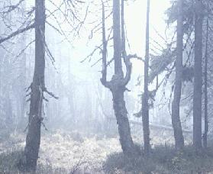
Efecte de la pluja àcida a les fulles dels arbres.
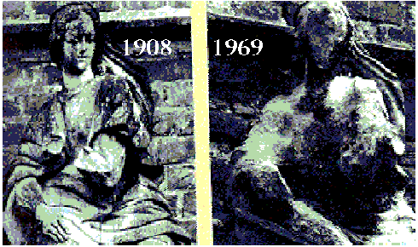
En aquesta altra figura, es pot observar el deteriorament que ha experiment l'escultura a conseqüència dels efectes nefastos de la pluja àcida.

